**Giao diện**

**1. Form đăng nhập**

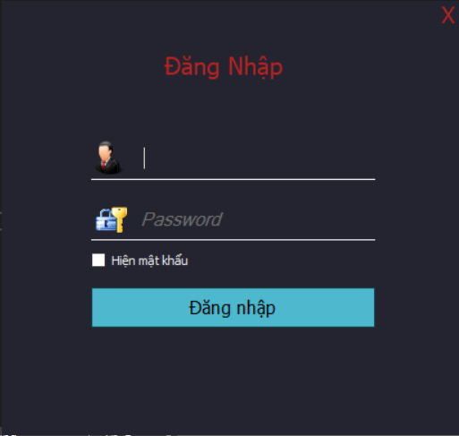

**2. Form quản lý giáo viên**

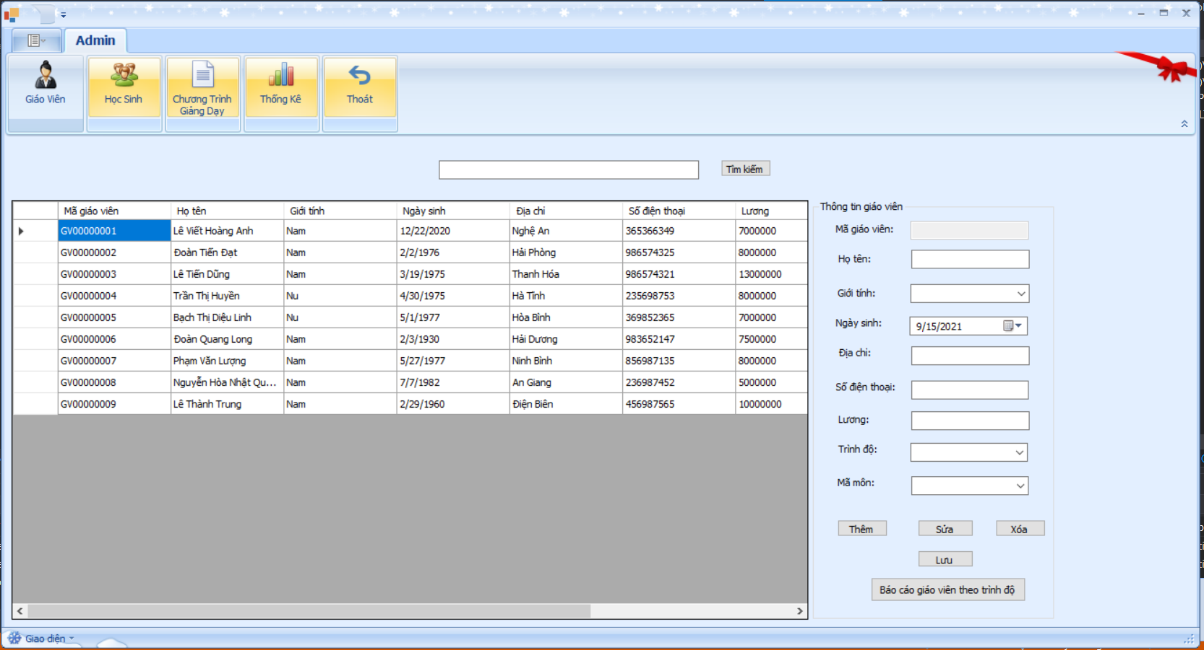

**3. Form quản lý học sinh**

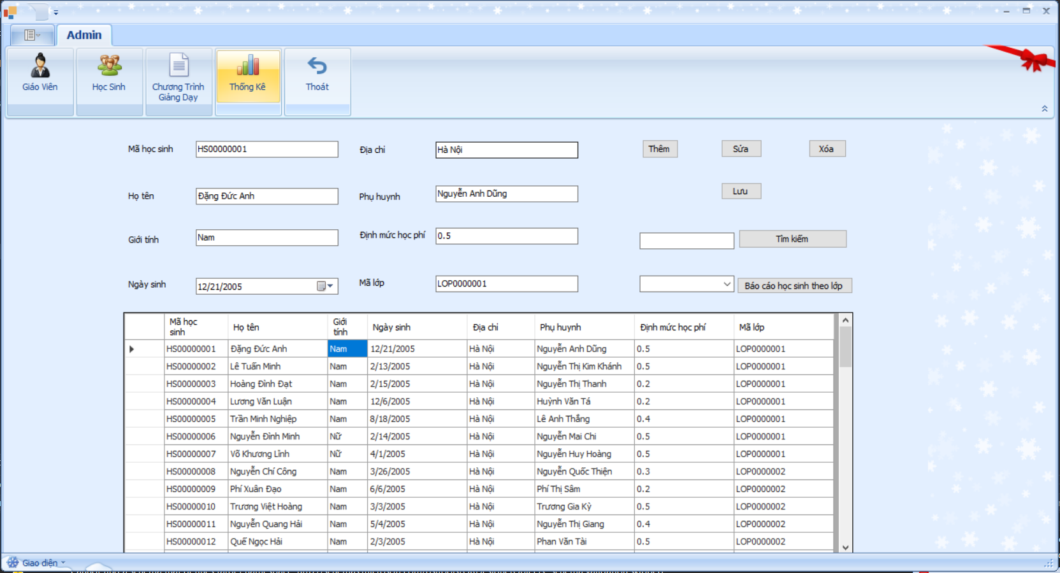

**4. Form quản lý chương trình giảng dạy**

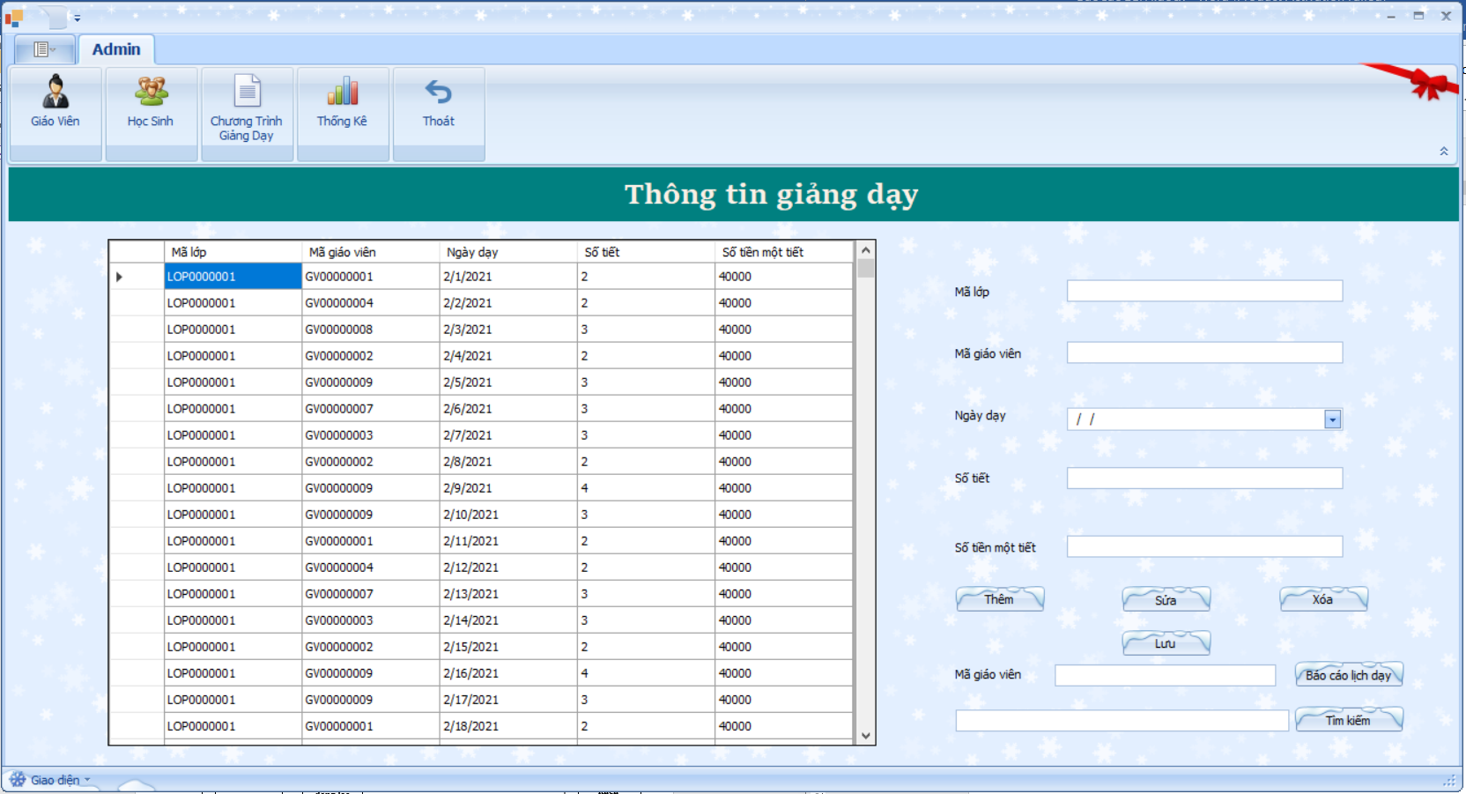

**5. Form thống kê**

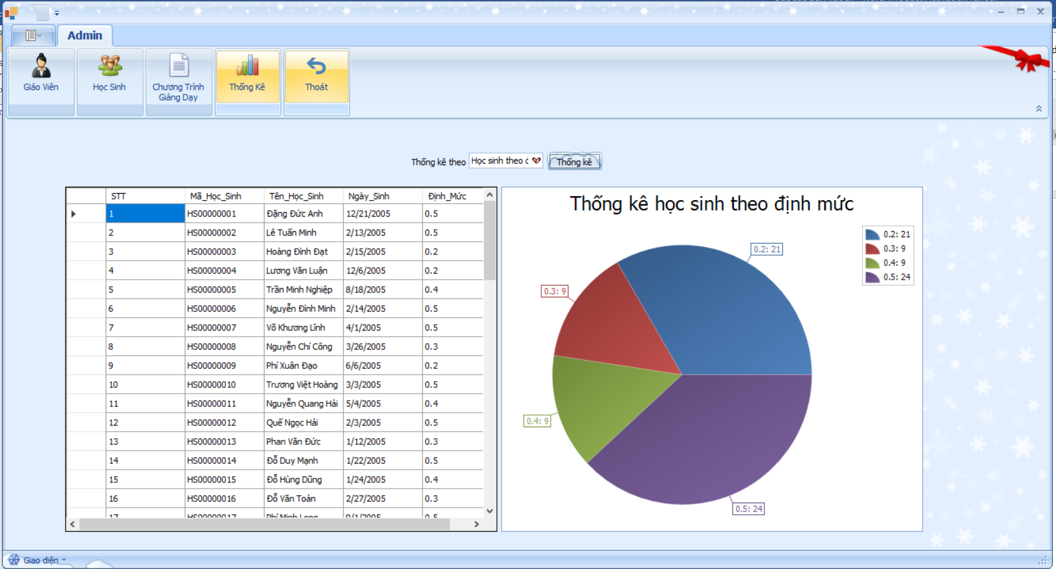

Quản lý học sinh, giáo viên của trường THPT

Tìm kiếm chương trình giảng dạy

Tìm kiếm học sinh

Tìm kiếm giáo viên

Xóa chương trình giảng dạy

Sửa chương trình giảng dạy

Thêm chương trình giảng dạy

Xóa học sinh

Sửa học sinh

Thêm học sinh

Sửa giáo viên

Xóa giáo viên

Thêm giáo viên

Quản lý giáo viên

Quản lý chương trình giảng dạy

Tìm kiếm

Quản lý học sinh

Báo cáo

Thống kê

Báo cáo giáo viên theo trình độ

Thống kê học phí, lương

Thống kê giáo viên theo trình độ

Báo cáo học sinh theo lớp

Thống kê giáo viên theo môn học

Báo cáo lịch dạy

Thống kê học sinh theo định mức

Biểu đồ phân cấp chức năng hệ thống

**Cơ sở dữ liệu**

**a. Bảng Giáo viên**

|  |  |  |  |
| --- | --- | --- | --- |
| Tên trường | Kiểu trường | Độ rộng | Diễn giải |
| MaGV | nchar | 10 | Mã giáo viên |
| HoTen | nvarchar | 50 | Họ tên |
| GT | nchar | 3 | Giới tính |
| NgaySinh | date |  | Ngày sinh |
| DiaChi | nvarchar | 50 | Địa chỉ |
| SDT | int |  | Số điện thoại |
| LuongCung | bigint |  | Luong cứng |

**b. Bảng Học sinh**

|  |  |  |  |
| --- | --- | --- | --- |
| Tên trường | Kiểu trường | Độ rộng | Diễn giải |
| MaHS | nchar | 10 | Mã học sinh |
| HoTen | nvarchar | 50 | Họ tên |
| GT | nchar | 3 | Giới tính |
| NgaySinh | date |  | Ngày sinh |
| DiaChi | nvarchar | 50 | Địa chỉ |
| PhuHuynh | nvarchar | 50 | Phụ huynh |
| DinhMucHocPhi | float |  | Định mức học phí |

**c. Bảng Lớp**

|  |  |  |  |
| --- | --- | --- | --- |
| Tên trường | Kiểu trường | Độ rộng | Diễn giải |
| MaLop | nchar | 10 | Mã lớp |
| TenLop | nchar | 10 | Tên lớp |
| GVCN | nchar | 10 | Giáo viên chủ nhiệm |

**d. Bảng Môn học**

|  |  |  |  |
| --- | --- | --- | --- |
| Tên trường | Kiểu trường | Độ rộng | Diễn giải |
| MaMon | nchar | 10 | Mã môn học |
| TenMon | nvarchar | 50 | Tên môn học |

**e. Bảng Chi tiết giảng dạy**

|  |  |  |  |
| --- | --- | --- | --- |
| Tên trường | Kiểu trường | Độ rộng | Diễn giải |
| MaLop | nchar | 10 | Mã lớp |
| MaGV | nchar | 10 | Mã giáo viên |
| NgayDay | date |  | Ngày dạy |
| SoTiet | int |  | Số tiết |
| SoTienMotTiet | int |  | Số tiền một tiết |

**f. Bảng Trình độ**

|  |  |  |  |
| --- | --- | --- | --- |
| Tên trường | Kiểu trường | Độ rộng | Diễn giải |
| MaTrinhDo | nvarchar | 10 | Mã trình độ |
| TrinhDo | nvarchar | 50 | Trình độ |
| DinhMuc | float |  | Định mức |

**g. Bảng Học phí**

|  |  |  |  |
| --- | --- | --- | --- |
| Tên trường | Kiểu trường | Độ rộng | Diễn giải |
| MaHS | nchar | 10 | Mã học sinh |
| MaHocPhi | char | 10 | Mã học phí |
| SoTien | bigint |  | Số tiền |
| ThangNop | nvarchar | 20 | Tháng nộp |

**h. Bảng Lương**

|  |  |  |  |
| --- | --- | --- | --- |
| Tên trường | Kiểu trường | Độ rộng | Diễn giải |
| MaGV | nchar | 10 | Mã giáo viên |
| MaLuong | char | 10 | Mã lương |
| SoTien | bigint |  | Số tiền |
| ThangNhan | nvarchar | 20 | Tháng nhận |

**Các yêu cầu**

- Tiền học phí theo tháng = Số tiền một tiết * Số tiết trong tháng * Định mức học phí

- Tiền lương theoo tháng = Lương cứng + Số tiền một tiết * Số tiết trong tháng * Định mức lương theo trình độ